1.刪掉server.js內的預設程式碼

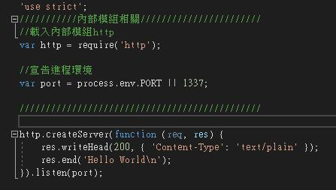

1

2.開始宣告模組變數及函數還有基本設定

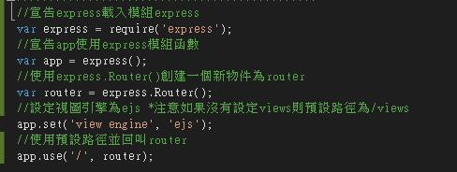

3.加入以下 意思為網頁上預設路徑回傳index.ejs頁面

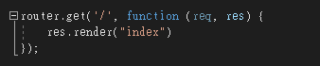

4.加入以下 意思為網頁上路徑為/about回傳about.ejs頁面

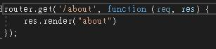

5.加入以下 意思為網頁全部路徑回傳error.ejs頁面

C://Users/Gary/AppData/Local/Temp/Garena/gxx/ScreenCapture/KA7264.jpg

\*注意此段必須家再以上兩段下方原因為程式是由上至下如果先讀到此段則會不管網頁路徑為啥都回傳error.ejs頁面

\*故解決方式

1.照順序寫

2.寫判斷式

6.分別在index.ejs error.ejs about.ejs上加入文字，區別頁面

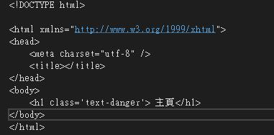

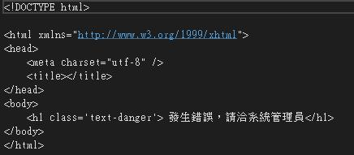

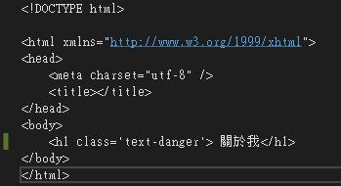

7.在Myapp右鍵🡪在此開啟命令提示字元

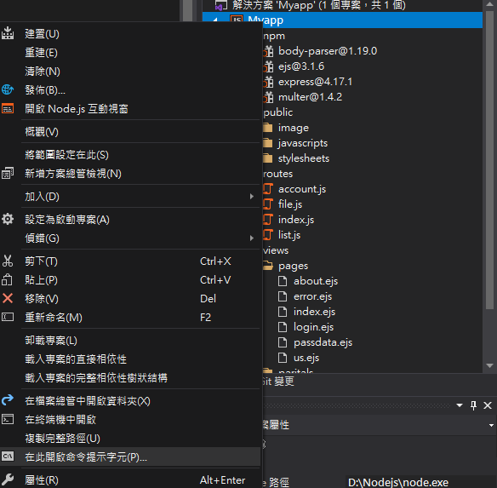

8.輸入nodemon server or node server並按下Enter鍵

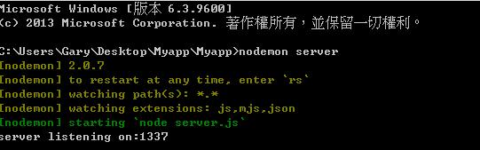

\*nodemon是伺服器停止會自動重啟 Node是伺服器部會自動重啟

9.在瀏覽器打上http://localhost:1337/ 確認使是否有開啟index.ejs

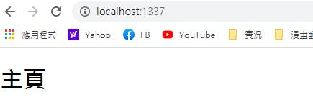

10.在瀏覽器打上http://localhost:1337/about 確認使是否有開啟about.ejs



11. 在瀏覽器http://localhost:1337/\*隨意打 確認使是否有開啟error.ejs

